Figuur 1 (overzicht.PNG) 2
Figuur 2 (schema_1.PNG) 3
Figuur 3 (powersupply.PNG) 4
Figuur 4 (SDcard_interface.PNG) 5
Figuur 5 (SDcard aansluiting.png) 6
Figuur 6 (clock.PNG) 6
Figuur 7 (interface schema MEGA en UNO.JPG) 7

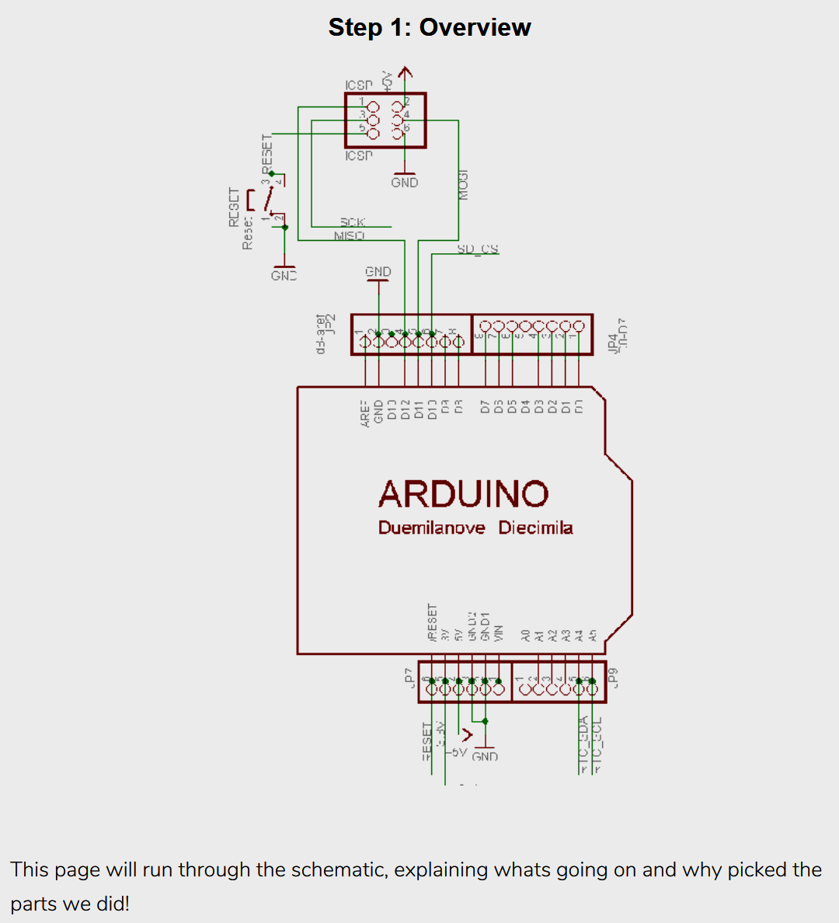
Figuur 1 (overzicht.PNG)

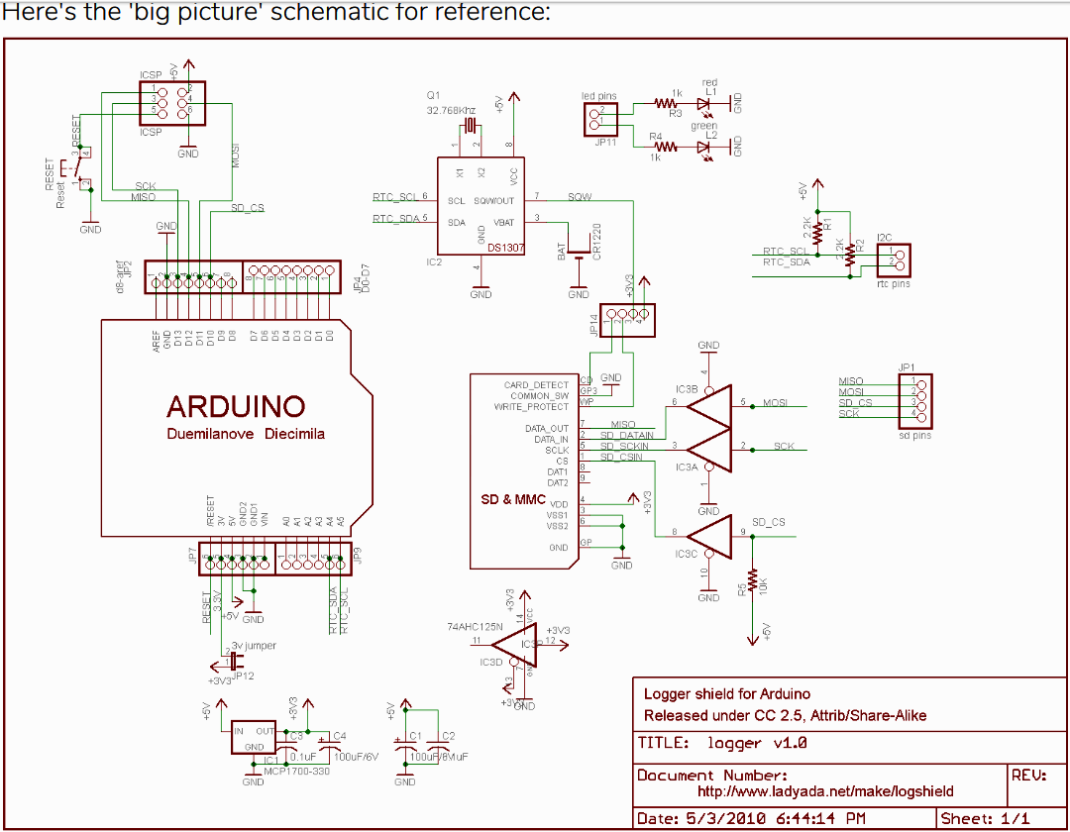
Figuur 2 (schema_1.PNG)

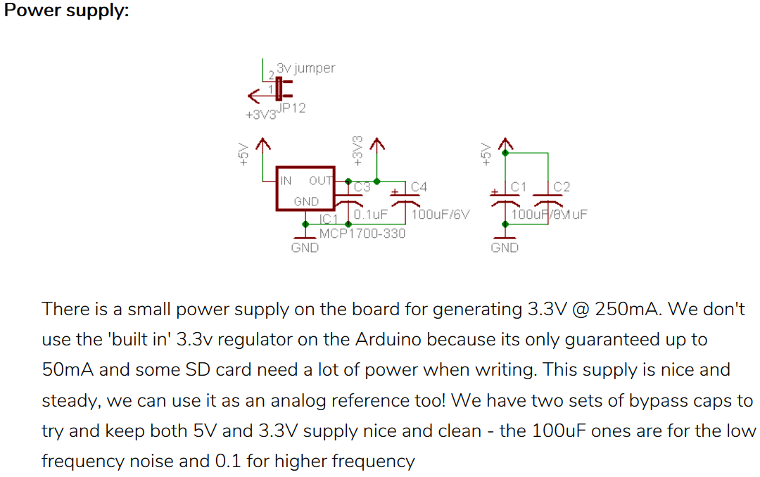
Figuur 3 (powersupply.PNG)
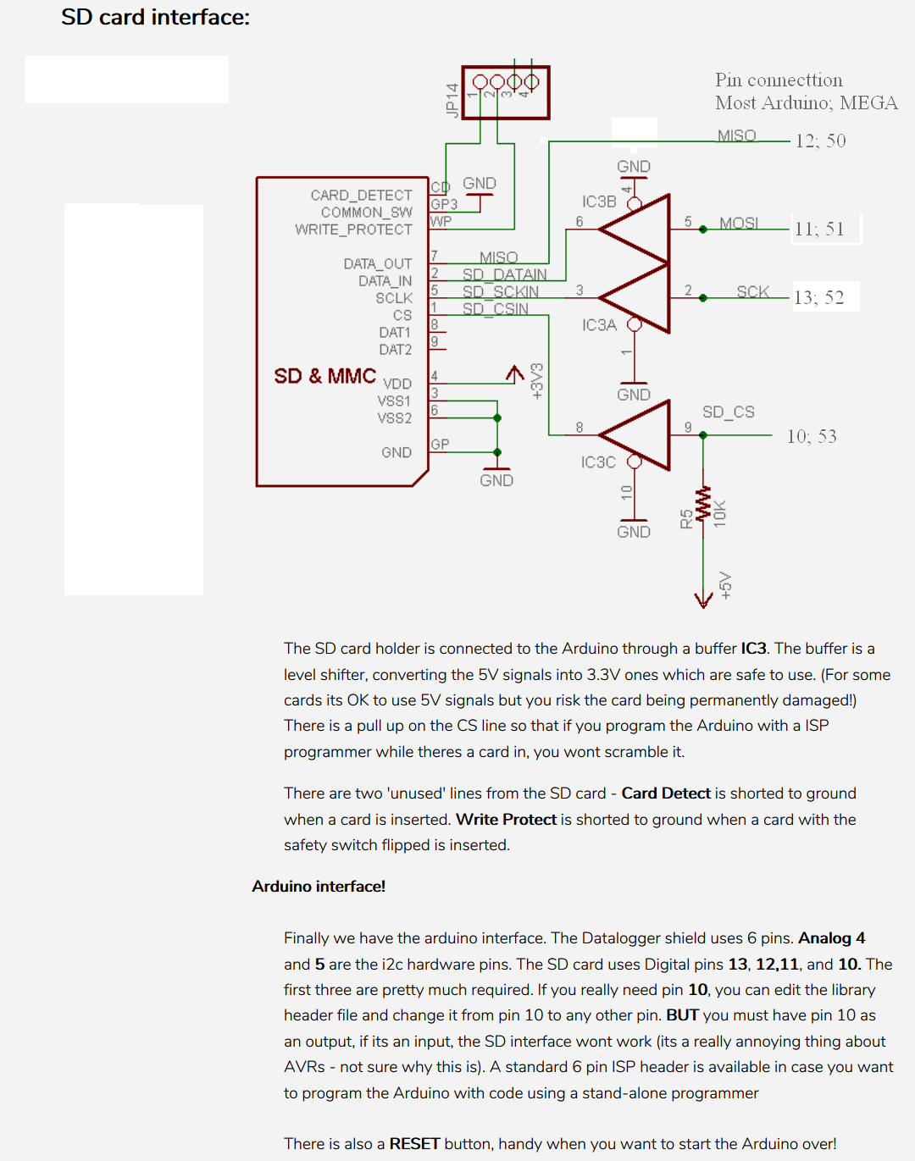
Figuur 4 (SDcard_interface.PNG)

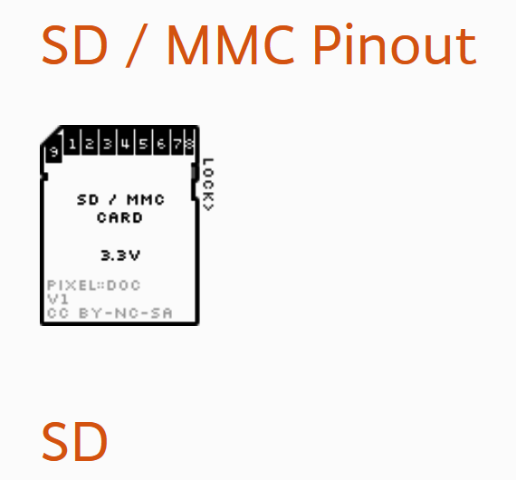
Figuur 5 (SDcard aansluiting.png)

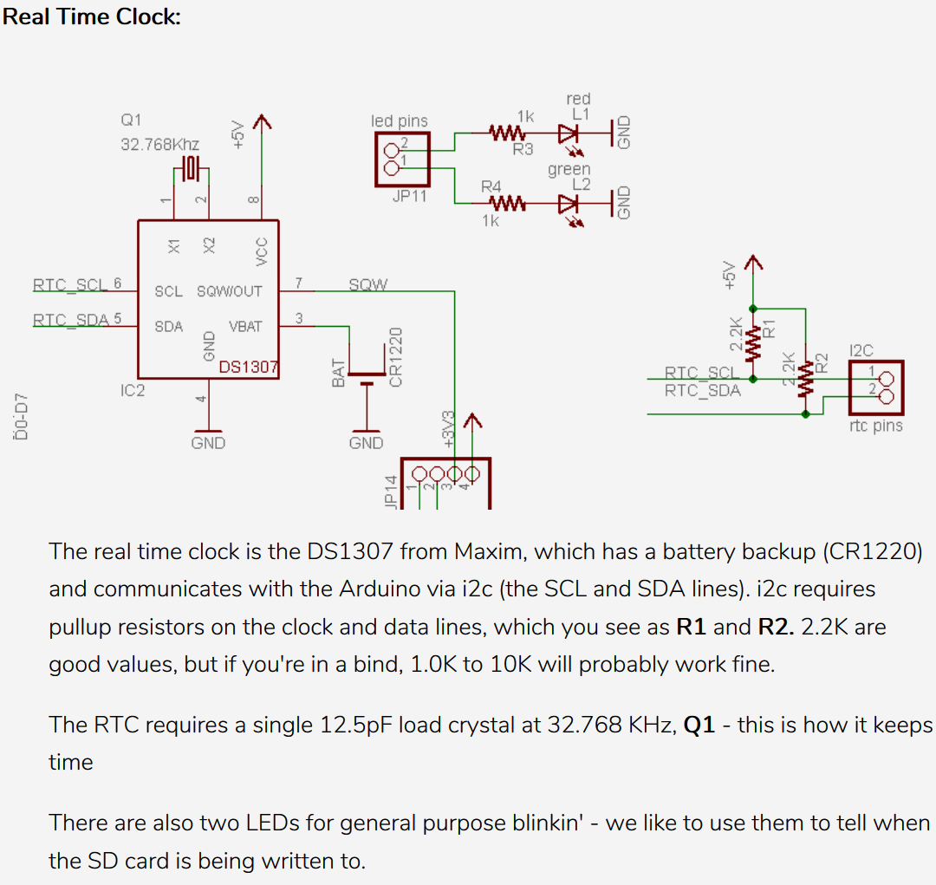
Figuur 6 (clock.PNG)
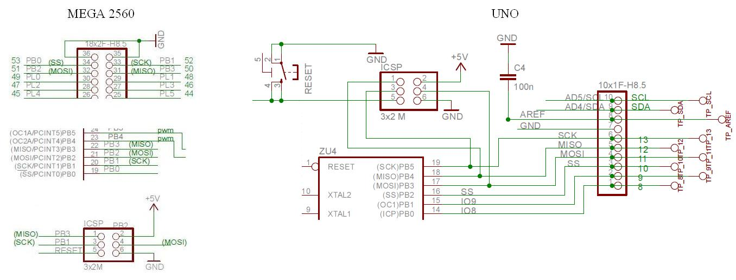
Figuur 7 (interface schema MEGA en UNO.JPG)

Bron vermelding
Figuur 1 tot en met Figuur 6:
"https://www.instructables.com/id/Logger-Shield-Datalogging-for-Arduino/" Scherm kopieën.
Figuur 7: delen uit "Arduino_MEGA_2560-Rev3d-SCH.pdf" en "Arduino-UNO-Rev3e-SCH.pdf"

Wijzigingen van versie 'geen' naar versie "v1":
- Toevoeging: lijst met afbeeldingen.
- Gewijzigd: "Figuur 4 (SDcard_interface.PNG)"; pinnummers toegevoegd.
- Toevoeging: Figuur 7 (interface schema MEGA en UNO.JPG).
- Toevoeging: Bron vermelding.

